DỰ ÁN GIÁO TRÌNH ĐIỆN TỬ CƠ HỌC LÝ THUYẾT
BÁO CÁO KỸ THUẬT PHỤC VỤ THẨM ĐỊNH ĐỘC LẬP
BÁO CÁO KHOA HỌC
ĐÁNH GIÁ TOÀN DIỆN QUY CÁCH TRÌNH BÀY, KẾT QUẢ, CHUẨN TIÊU CHÍ VÀ PHƯƠNG PHÁP LUẬN XÂY DỰNG MÔ PHỎNG
GIÁO TRÌNH ĐIỆN TỬ CƠ HỌC LÝ THUYẾT (TĨNH HỌC – ĐỘNG HỌC – ĐỘNG LỰC HỌC)
DỰ THẢO — 20 CỔNG ĐẠT, CHỜ 4 ĐÁNH GIÁ ĐỘC LẬP
Đối tượng thẩm định: Giáo trình điện tử Cơ học lý thuyết chạy tĩnh trên trình duyệt
Nguồn nội dung chuẩn: CoHocLyThuyet_Full_New.docx và CoHocLyThuyet.pdf
Phiên bản candidate: 2026.09.02-candidate — 372 tệp — SHA-256 3defec1306bab10288faed66e45f19d8aa2befc2b66ecb1b6f2066df186f005a
Snapshot nghiệm thu: 2026-09-03T02:24:01Z — overallStatus=blocked — decision=blocked
Ràng buộc snapshot–candidate: current; observedAt=2026-09-03T01:38:18Z
Tổng hợp cổng trong snapshot: 20/24 pass; 0 fail; 4 blocked; 0 not run
Giới hạn tuyên bố: Không phải chứng nhận học thuật, WCAG, CDIO/ABET hoặc bằng chứng nhập LMS.

MỤC LỤC
Mục lục sẽ được cập nhật khi mở tài liệu trong Microsoft Word.

TÓM TẮT ĐIỀU HÀNH
Hai mươi cổng kỹ thuật đã pass, không có cổng fail; bốn đánh giá độc lập chưa hoàn tất nên candidate chưa đủ điều kiện phát hành chính thức.
KẾT LUẬN ĐIỀU HÀNH DỰA TRÊN BẰNG CHỨNG
- Snapshot 2026-09-03T02:24:01Z: 20 pass; 0 fail; 4 blocked; 0 chưa chạy.
- Candidate và snapshot acceptance đã cùng bộ input hash.
- Kết quả tự động chứng minh hợp đồng kỹ thuật trong phạm vi đã khai báo; không thay thế kết luận của chuyên gia.
- Mọi tuyên bố về WCAG, CDIO/ABET, pháp lý và khả năng nhập LMS được giữ ở mức sơ bộ cho đến khi có bằng chứng độc lập.
- Sim2 là lớp canonical; Sim3 là pilot tùy chọn và phải fallback về Sim2.

Mục tiêu, phạm vi và phương pháp
Báo cáo đánh giá quy cách trình bày, kiến trúc kỹ thuật, phạm vi mô phỏng, khả năng tiếp cận, gói LMS và mức độ ràng buộc giữa candidate với snapshot bằng chứng.
- Định lượng: Đếm route, công thức, câu hỏi và mô phỏng trực tiếp từ manifest hoặc registry chuẩn.
- QA: Đọc trạng thái từng gate từ data/acceptance-report.json; không suy diễn pass từ việc lệnh tồn tại.
- Thẩm quyền: Phân biệt kiểm thử tự động, technical review nội bộ và independent review.
- Ngoài phạm vi: Không thực hiện nghiên cứu thực nghiệm về hiệu quả học tập trong phạm vi báo cáo này.
DOCX nguồn chuẩn | → | Trích xuất và chuẩn hóa | → | Runtime offline | → | 24 cổng QA | → | Candidate | → | Đánh giá độc lập
Sơ đồ 1. Luồng tạo học liệu, kiểm soát chất lượng và chuyển giao nghiệm thu.

CHƯƠNG 1: TỔNG QUAN HỆ THỐNG VÀ KIẾN TRÚC KỸ THUẬT

1.1. Kiến trúc và nguồn chuẩn
Giáo trình vận hành bằng HTML, CSS và JavaScript tĩnh qua file://, USB hoặc static server. DOCX giữ vai trò nguồn narrative chuẩn; các fragment, bundle và manifest sinh tự động không được sửa tay.
- Ngoại tuyến: Runtime không yêu cầu backend hoặc CDN; npm chỉ phục vụ phát triển và QA.
- Phụ thuộc: KaTeX, Three.js và PDF.js được đóng gói cục bộ trong candidate.
- Dữ liệu người dùng: Dữ liệu người học như tiến độ, ghi chú và quiz attempt lưu cục bộ trong trình duyệt.
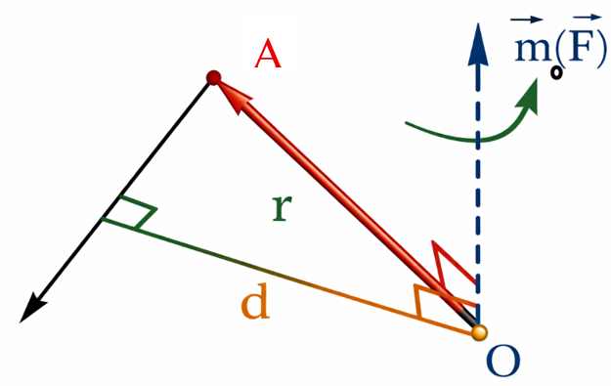
Hình 1. Mô hình liên kết lực và sơ đồ phân tích vật thể tự do trong Tĩnh học. Nguồn: images/ch1/hinh-002.png; SHA-256 f32f41cbc2ca9d6ac7643a1a31f93215f1caa2c515a726f12d2e5e00e8526369; thẩm quyền: candidate manifest 2026.09.02-candidate.

1.2. Quy mô nội dung
Hệ thống có 108 route: Chương 1 có 45, Chương 2 có 29, Chương 3 có 31 và 3 route dẫn nhập/tra cứu.
Bảng 1. Phân bố route theo chương.
Phần | Phạm vi | Số route
Chương 1 | Tĩnh học | 45
Chương 2 | Động học | 29
Chương 3 | Động lực học | 31
Bổ trợ | Lời nói đầu, tác giả, tài liệu tham khảo | 3

CHƯƠNG 2: QUY CÁCH TRÌNH BÀY VÀ CHUẨN TIÊU CHÍ

2.1. Toán học ngữ nghĩa
Content manifest ghi 1302 lần xuất hiện công thức; registry ngữ nghĩa hiện có 702 hàng ánh xạ. Hai chỉ số phục vụ hai mục đích khác nhau và không được dùng thay thế nhau.
- Hiển thị: KaTeX/MathML cung cấp hiển thị vector sắc nét và nội dung ngữ nghĩa trong phạm vi mapping.
- Làm sạch: Extractor loại placeholder '(.)' và strict tests bảo vệ hồi quy.
- Giới hạn: Technical PASS không thay thế kiểm tra ý nghĩa, đơn vị và ngữ cảnh của chuyên gia cơ học.
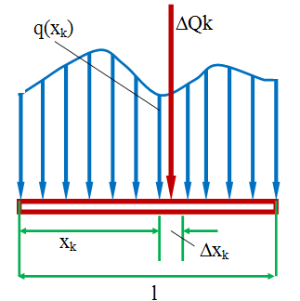
Hình 2. Sơ đồ dầm chịu tải trọng phân bố và biểu đồ nội lực. Nguồn: images/ch1/hinh-078.png; SHA-256 39eb4e47ef36565264f32eedaac3493c8a11c3060c23dbed63a71faa17cc03a5; thẩm quyền: candidate manifest 2026.09.02-candidate.

2.2. Ảnh động và phương án giảm chuyển động
20 GIF phát hành được ánh xạ sang ảnh PNG canonical. Runtime chuyển về PNG khi người dùng bật prefers-reduced-motion hoặc khi GIF không tải được.
Bảng 2. Danh mục 20 GIF và ảnh PNG dự phòng.
STT | GIF | Hiện tượng | PNG dự phòng
1 | assets/gifs/ch1/hinh-1-06.gif | Định lý trượt lực trên vật rắn | images/ch1/hinh-026.png
2 | assets/gifs/ch1/hinh-1-09.gif | Quy tắc hình bình hành và tổng hợp lực đồng quy | images/ch1/hinh-033.png
3 | assets/gifs/ch1/hinh-1-28b.gif | Phản lực liên kết gối tựa và ngàm phẳng | images/ch1/hinh-118.png
4 | assets/gifs/ch1/hinh-1-34.gif | Ma sát trượt trên mặt phẳng nghiêng | images/ch1/hinh-136.png
5 | assets/gifs/ch1/hinh-1-35.gif | Nón ma sát và góc ma sát tĩnh | images/ch1/hinh-138.png
6 | assets/gifs/ch1/hinh-1-minh-hoa-02.gif | Trọng tâm và tâm diện tích hình học phẳng | images/ch1/hinh-149.png
7 | assets/gifs/ch2/hinh-2-07.gif | Vận tốc và gia tốc chuyển động thẳng | images/ch2/hinh-072.png
8 | assets/gifs/ch2/hinh-2-09.gif | Gia tốc tiếp tuyến và gia tốc pháp tuyến | images/ch2/hinh-080.png
9 | assets/gifs/ch2/hinh-2-15.gif | Chuyển động quay quanh trục cố định | images/ch2/hinh-143.png
10 | assets/gifs/ch2/hinh-2-16.gif | Phân bố vận tốc trong chuyển động quay | images/ch2/hinh-147.png
11 | assets/gifs/ch2/hinh-2-22.gif | Cơ cấu truyền động bánh răng hành tinh | images/ch2/hinh-196.png
12 | assets/gifs/ch2/hinh-2-26.gif | Hợp chuyển động và gia tốc Coriolis | images/ch2/hinh-219.png
13 | assets/gifs/ch2/hinh-2-34.gif | Tâm vận tốc tức thời của vật rắn phẳng | images/ch2/hinh-276.png
14 | assets/gifs/ch3/hinh-3-06.gif | Va chạm mềm đầu đạn – toa xe cát | images/ch3/hinh-101.png
15 | assets/gifs/ch3/hinh-3-10.gif | Chuyển động trong trọng trường có cản | images/ch3/hinh-151.png
16 | assets/gifs/ch3/hinh-3-11.gif | Dao động điều hòa có cản môi trường | images/ch3/hinh-169.png
17 | assets/gifs/ch3/hinh-3-17.gif | Định lý biến thiên động lượng của chất điểm | images/ch3/hinh-216.png
18 | assets/gifs/ch3/hinh-3-20.gif | Định lý bảo toàn mô men động lượng | images/ch3/hinh-225.png
19 | assets/gifs/ch3/hinh-3-21.gif | Định lý biến thiên động năng | images/ch3/hinh-237.png
20 | assets/gifs/ch3/hinh-3-22.gif | Va chạm hai quả cầu đàn hồi | images/ch3/hinh-244.png
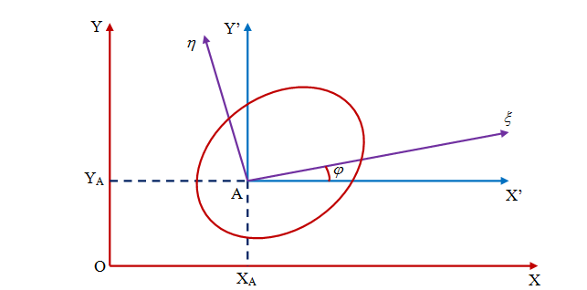
Hình 3. Cơ cấu truyền động bánh răng ăn khớp trong. Nguồn: images/ch2/hinh-196.png; SHA-256 c0b9639e666746ec5c3feadb9a5988ea4b5fdab2c7844afba6da644daa51dc94; thẩm quyền: candidate manifest 2026.09.02-candidate.

2.3. Trắc nghiệm và gói LMS
Kho câu hỏi có 300 mục (Chương 1: 100, Chương 2: 100, Chương 3: 100). Gate adapter QTI 3/Common Cartridge 1.4 đã pass kiểm tra cục bộ.
- Giới hạn liên thông: Không có target LMS hoặc execution evidence; chưa tuyên bố nhập thành công vào Canvas, Moodle hay Blackboard.
- Nguồn trạng thái: Trạng thái data/lms-targets.json: not-executed.

2.4. Khả năng tiếp cận
Automation bằng Playwright Chromium trên file:// có trạng thái passed. Manual review hiện là pending-independent-review.
- Đã kiểm: Automation bao phủ shell, search, quiz, PDF chrome và một số điều khiển mô phỏng đại diện.
- Chưa đủ bằng chứng: Screen reader, text spacing, focus-obscured, motion comprehension và scientific visualization equivalence còn cần đánh giá thủ công.
- Phạm vi tuyên bố: Báo cáo không tuyên bố tuân thủ WCAG 2.2 AA toàn hệ thống.
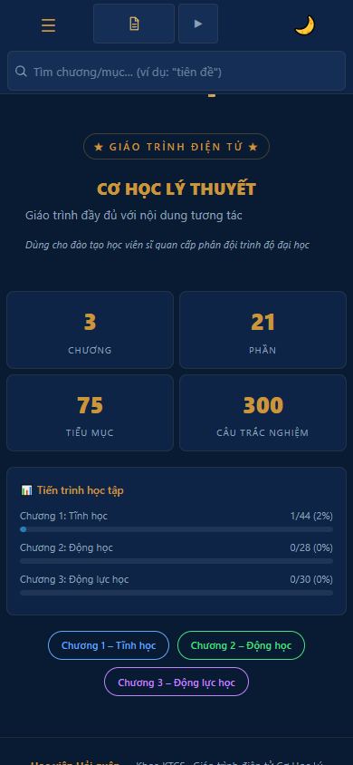
Hình 4. Giao diện trang chủ tại viewport 390 × 844, bằng chứng responsive đại diện. Nguồn: assets/designs/bao-cao-nghiem-thu-giao-trinh-dien-tu/assets/img-02-trang-chu-mobile-390x844.png; SHA-256 41a90d7c6f2ce4188be153e5135523b28f2cf11eac583668970f5d07bdc89885; thẩm quyền: browser capture bound to presentation evidence; not independent review.

CHƯƠNG 3: PHƯƠNG PHÁP LUẬN VÀ KIẾN TRÚC MÔ PHỎNG

3.1. Giới hạn khái niệm 4D
Trong dự án, 4D là khung mô tả học tập, không phải chiều không gian thứ tư hoặc một runtime độc lập. Khung gồm ba thành phần đồng thời:
- Không gian: Biểu diễn 3D khi chiều sâu làm rõ quan hệ cơ học mà 2D khó phân biệt.
- Thời gian/trạng thái: Tiến triển theo thời gian hoặc trạng thái qua tham số, bước mô phỏng và reset.
- Tương tác: Điều khiển, drag handle hoặc chuyển giữa Sim2 và Sim3.

3.2. Sim2 canonical
Registry Sim2 có 25 route SVG-first. Gate currentness mô phỏng đã pass. Đồng hồ fixed-step 1/60 s cung cấp nhịp cập nhật ổn định; phương pháp tính vật lý phụ thuộc từng route. RK4 chỉ dùng ở bài toán ODE phù hợp, không phải mặc định cho mọi mô phỏng.
- Hình học: Biến đổi world-to-screen và responsive CSS scale.
- Tương tác: Native controls, drag handle và readout cùng dùng một state.
- Vòng đời: dispose() dọn listener, observer, RAF và DOM thuộc route.
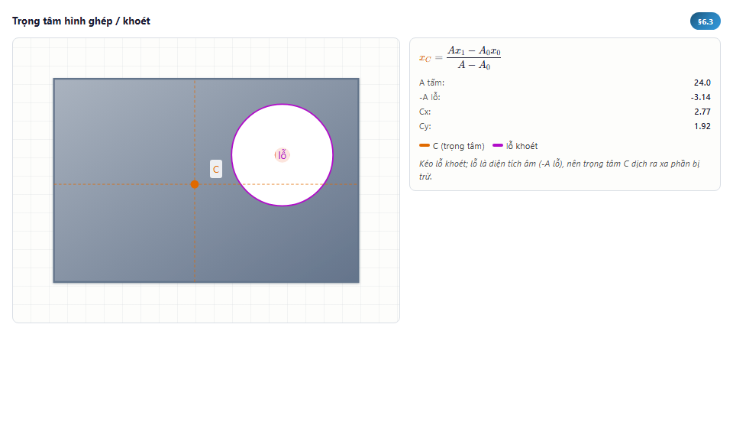
Hình 5. Mô phỏng xác định trọng tâm hình phẳng ghép và khoét, route ch1-6-3. Nguồn: tools/sim2-visual/selective-baseline.spec.js-snapshots/ch1-6-3-negative-area-win32.png; SHA-256 68e934226cb06c48f4a6c2f3ee28eb8c6bc03979d1613ccdd9ef1474ccb56a02; thẩm quyền: simulation-evidence-currentness.

3.3. Sim3 pilot và fallback
Registry Sim3 có 10 adapter pilot. Gate Sim3 pilot đã pass. Đây là lớp tùy chọn; Sim2 vẫn là đường chạy canonical. Technical review không phải phê duyệt sư phạm độc lập.
- Tọa độ: Hệ tọa độ tay phải: +X phải, +Y lên, +Z hướng về người xem.
- Hiệu năng: Render theo nhu cầu, cap DPR và giải phóng tài nguyên GPU.
- Fallback: WebGL/setup/render lỗi phải thông báo tiếng Việt và trở về Sim2.
Sim2 canonical | → | Đánh giá giá trị chiều sâu | → | Bật Sim3 pilot | → | Theo dõi lỗi/nhận thức | → | Fallback Sim2
Sơ đồ 2. Quan hệ Sim2 canonical, Sim3 pilot và đường fallback.
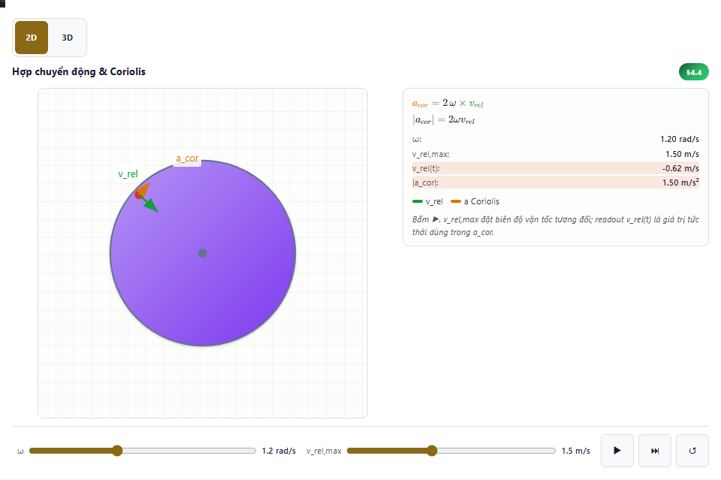
Hình 6. Mô phỏng hợp chuyển động và gia tốc Coriolis, route ch2-4-4. Nguồn: tools/sim2-visual/selective-baseline.spec.js-snapshots/ch2-4-4-coriolis-callout-win32.png; SHA-256 ad3189b47d8abdfadf8b1fadf8aebe203d6184f0883167ef55fc6fdc322dbcd7; thẩm quyền: simulation-evidence-currentness.

CHƯƠNG 4: DEMO HỆ THỐNG VÀ DANH MỤC MÔ PHỎNG

4.1. Kịch bản demo hệ thống trong 90 giây
Kịch bản demo được giới hạn ở một chuỗi quan sát có thể kiểm chứng: mở gói ngoại tuyến, điều hướng đến bài Mô men, thao tác Sim2, đọc đầu ra và đối chiếu bản PDF cục bộ.
Mở package qua file:// | → | Chương 1 › Mô men | → | F = 50 N; d = 4,00 m | → | M = 200 N·m | → | Đối chiếu PDF
Sơ đồ 3. Luồng demo 90 giây từ gói ngoại tuyến đến đối chiếu nội dung.
Bảng 3. Kịch bản demo hệ thống và tiêu chí quan sát.
Thời gian | Bước | Quan sát bắt buộc
00:00–00:15 | Mở gói | package/index.html qua file://
00:15–00:30 | Vào bài | Chương 1 › I › 4. Mô men
00:30–01:00 | Thao tác | Giữ F = 50 N; kéo d đến 4,00 m
01:00–01:15 | Quan sát | Readout M = 200 N·m; chiều quay cập nhật
01:15–01:30 | Đối chiếu | Mở PDF cục bộ và quay lại bài
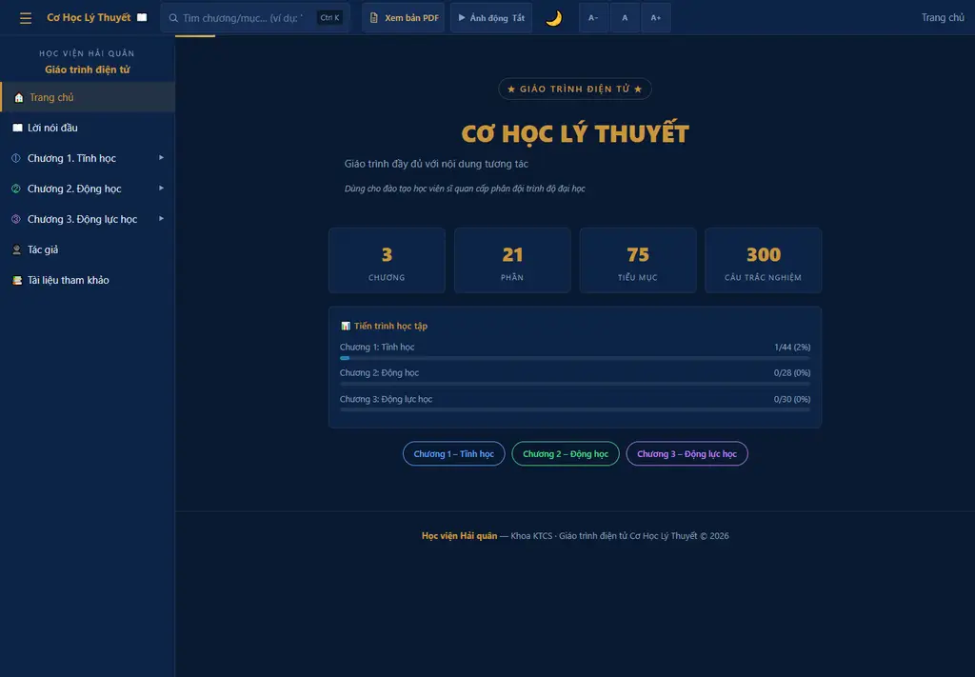
Hình 7. Bước 1: mở trang chủ candidate từ gói ngoại tuyến. Nguồn: assets/designs/bao-cao-nghiem-thu-giao-trinh-dien-tu/assets/img-01-trang-chu-desktop-1440x1000.png; SHA-256 8720fd4763985e72393c340502e3619a6d4d1d746929a473dac0e4407ebe59ad; thẩm quyền: browser capture bound to presentation evidence; not independent review.
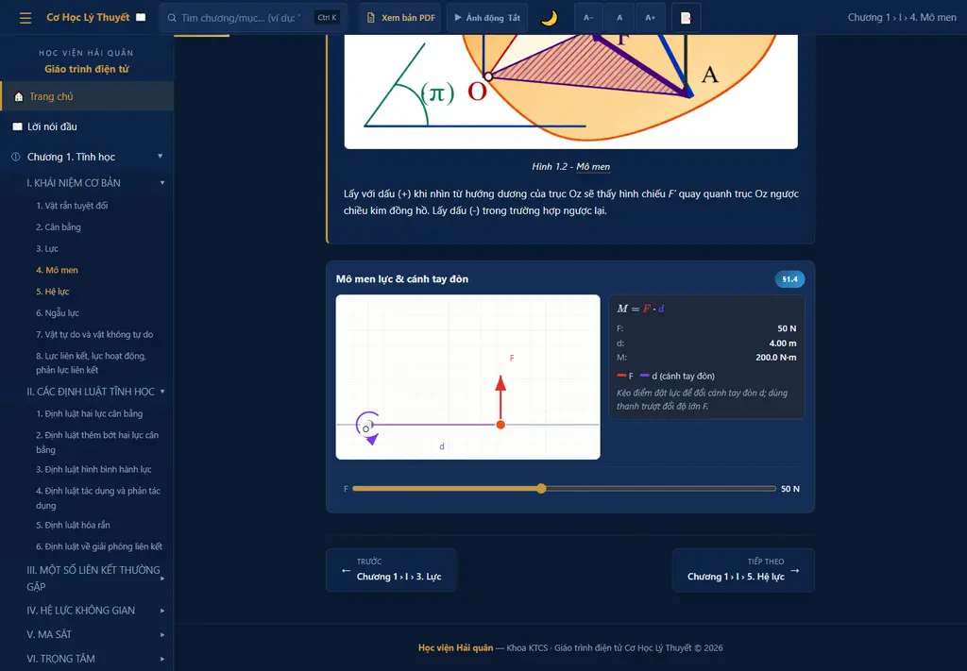
Hình 8. Bước 2–4: thao tác route ch1-1-4; F = 50 N, d = 4,00 m, M = 200 N·m. Nguồn: assets/designs/bao-cao-nghiem-thu-giao-trinh-dien-tu/assets/img-04-mo-men-ch1-1-4-1440x1000.png; SHA-256 bfef8d071e7c712842385f1ba30f9ac046a4a89071c4f9b489b320798e85a57b; thẩm quyền: browser capture bound to presentation evidence; not independent review.
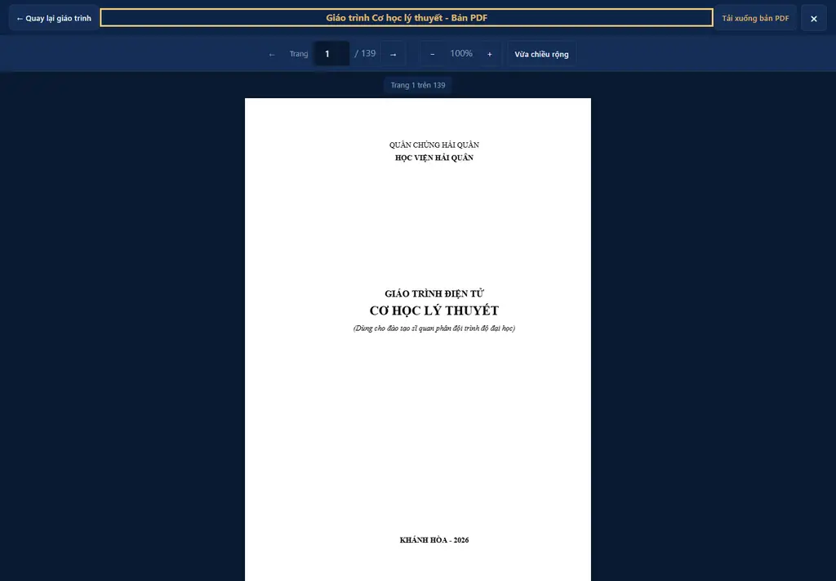
Hình 9. Bước 5: mở PDF cục bộ để đối chiếu nội dung nguồn. Nguồn: assets/designs/bao-cao-nghiem-thu-giao-trinh-dien-tu/assets/img-06-pdf-viewer-1440x1000.png; SHA-256 66f571b2f79f28340960e2f5fa200e3cb9e1138f37f303734a8e65d6237da8f7; thẩm quyền: browser capture bound to presentation evidence; not independent review.

4.2. Danh mục mô phỏng đã công bố
Danh mục dưới đây sinh từ data/simulation-specifications.json. Cột tương tác chỉ mô tả bề mặt người học; tính đúng học thuật vẫn cần reviewer độc lập.
Bảng 4. Danh mục 25 route Sim2 và 10 adapter Sim3 pilot.
Route | Chương | Bài toán | Động cơ | Tương tác
ch1-1-3 | Chương 1 | Véc tơ lực: điểm đặt / phương / độ lớn | Sim2 SVG | Kéo điểm đặt và góc
ch1-1-4 | Chương 1 | Mô men lực & cánh tay đòn | Sim2 SVG | Dời tâm O và tính mô men
ch1-1-5 | Chương 1 | Thu gọn hệ lực phẳng → R + Mo | Sim2 SVG + Sim3 pilot | Thu gọn hệ lực; có adapter Sim3 pilot
ch1-1-6 | Chương 1 | Ngẫu lực & mô men ngẫu | Sim2 SVG | Khảo sát cặp lực song song
ch1-2-3 | Chương 1 | Hình bình hành lực (2 đồng quy) | Sim2 SVG | Tổng hợp hai lực đồng quy
ch1-1-8 | Chương 1 | Phản lực liên kết + dựng FBD | Sim2 SVG | Tách vật thể tự do
ch1-3-2 | Chương 1 | Lực căng dây (ràng buộc 1 chiều) | Sim2 SVG | Đổi góc dây và kéo vật
ch1-3-6 | Chương 1 | Phản lực & mô men ngàm | Sim2 SVG | Tải phân bố và tập trung
ch1-5-3 | Chương 1 | Nón ma sát trên mặt nghiêng | Sim2 SVG + Sim3 pilot | Nón ma sát; có adapter Sim3 pilot
ch1-6-3 | Chương 1 | Trọng tâm hình ghép / khoét | Sim2 SVG | Kéo kích thước hình ghép/khoét
ch2-1-1 | Chương 2 | Quỹ đạo chất điểm + v, a | Sim2 SVG | Quỹ đạo, vectơ vận tốc và gia tốc
ch2-1-3 | Chương 2 | Tiếp/pháp tuyến + bán kính cong | Sim2 SVG + Sim3 pilot | Tiếp–pháp tuyến; có adapter Sim3 pilot
ch2-2-2 | Chương 2 | Quay quanh trục cố định (ω, α) | Sim2 SVG + Sim3 pilot | Quay quanh trục; có adapter Sim3 pilot
ch2-3-2 | Chương 2 | Truyền động bánh răng–đai–puli | Sim2 SVG + Sim3 pilot | Bánh răng–đai–puli; có adapter Sim3 pilot
ch2-4-4 | Chương 2 | Hợp chuyển động & Coriolis | Sim2 SVG + Sim3 pilot | Hợp chuyển động; có adapter Sim3 pilot
ch2-5-2 | Chương 2 | Tâm vận tốc tức thời (IC) | Sim2 SVG | Giao điểm pháp tuyến vận tốc
ch2-5-3 | Chương 2 | Phân bố vận tốc điểm trên vật rắn | Sim2 SVG + Sim3 pilot | Phân bố vận tốc; có adapter Sim3 pilot
ch3-2-2 | Chương 3 | Định luật II Newton F = m·a | Sim2 SVG | Khảo sát lực và gia tốc
ch3-2-3 | Chương 3 | Định luật III: lực & phản lực | Sim2 SVG | Tương tác va chạm xe
ch3-1-3 | Chương 3 | HQC quán tính vs phi quán tính | Sim2 SVG + Sim3 pilot | Hệ quy chiếu; có adapter Sim3 pilot
ch3-3-1 | Chương 3 | Giải ODE chuyển động (RK4) | Sim2 SVG | Tích phân ODE bằng RK4
ch3-5-2 | Chương 3 | Định lý động lượng & xung lượng | Sim2 SVG | Xung lực và động lượng
ch3-5-3 | Chương 3 | Bảo toàn mô men động lượng | Sim2 SVG + Sim3 pilot | Mô men động lượng; có adapter Sim3 pilot
ch3-5-4 | Chương 3 | Định lý động năng (công–năng) | Sim2 SVG | Công, động năng và thế năng
ch3-6-2 | Chương 3 | Va chạm với hệ số phục hồi e | Sim2 SVG + Sim3 pilot | Hệ số phục hồi; có adapter Sim3 pilot
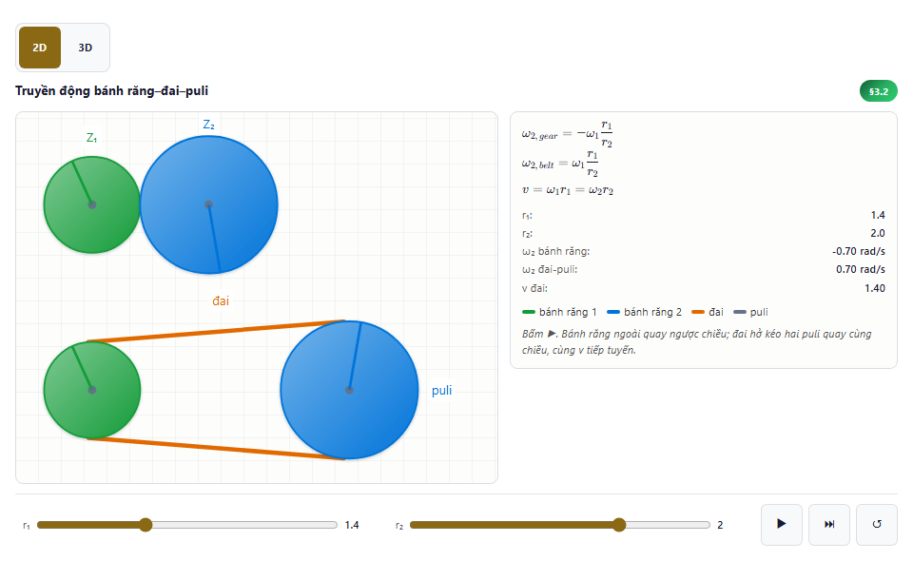
Hình 10. Mô phỏng truyền động bánh răng, route ch2-3-2. Nguồn: tools/sim2-visual/selective-baseline.spec.js-snapshots/ch2-3-2-transmission-win32.png; SHA-256 b39d9af7fbd24a95bba34bb935d73863298fda2f2434ad2cc9cc4a2553848963; thẩm quyền: simulation-evidence-currentness.
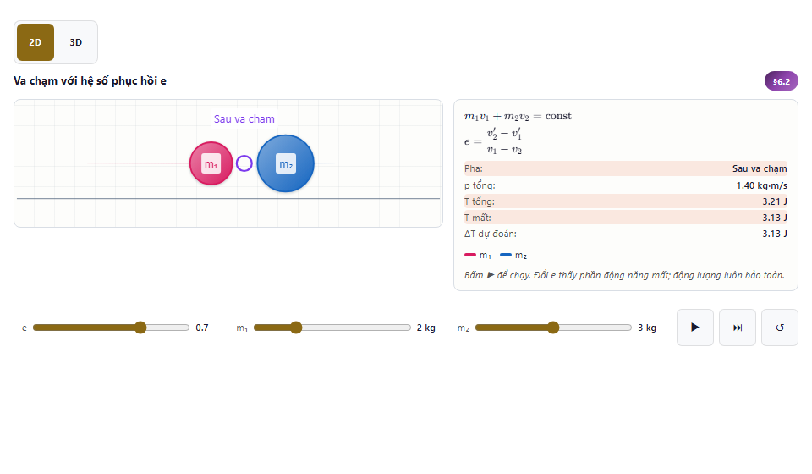
Hình 11. Mô phỏng va chạm với hệ số phục hồi, route ch3-6-2. Nguồn: tools/sim2-visual/selective-baseline.spec.js-snapshots/ch3-6-2-collision-after-win32.png; SHA-256 a946bf112978b409193c3c6ca8abc9432936b34d1bd5db975e3b0fd75a711c7c; thẩm quyền: simulation-evidence-currentness.

CHƯƠNG 5: KẾT QUẢ ĐỊNH LƯỢNG VÀ MA TRẬN QA

5.1. Candidate
Candidate 2026.09.02-candidate chứa 372 tệp; gói ZIP có dung lượng 78.7 MB (78.739.543 byte; 75.1 MiB).
- SHA-256: 3defec1306bab10288faed66e45f19d8aa2befc2b66ecb1b6f2066df186f005a
- Inventory ràng buộc candidate: 108 route; 300 câu hỏi; 20 GIF.
- Registry kỹ thuật có hash evidence: 1302 lần xuất hiện công thức trong content manifest; 702 hàng mapping ngữ nghĩa; 25 Sim2 và 10 Sim3 pilot.

5.2. Snapshot trạng thái 24 cổng
Bảng 5. Tổng hợp trạng thái cổng QA trong snapshot.
Trạng thái | Số lượng
Pass | 20
Fail | 0
Blocked | 4
Not run | 0
Tổng | 24
24 cổng | → | 20 pass | → | 0 fail + 4 blocked + 0 not run | → | Decision: blocked | → | Report: blocked
Sơ đồ 4. Luồng quyết định từ snapshot QA và kiểm tra ràng buộc candidate.
Bảng 6. Chi tiết 24 cổng và bằng chứng quan sát.
Gate ID | Trạng thái | Chủ sở hữu | Artifact
academic-review-currentness | blocked | Independent academic review coordinator | academic-review-currentness.log
accessibility-independent-review | blocked | Independent accessibility reviewer | accessibility-independent-review.log
audit-strict | pass | Release engineering | audit-strict.log
content-regression | pass | Content engineering | content-regression.log
equations | pass | Content engineering | equations.log
gif-release | pass | QA | gif-release.log
lms-adapters | pass | LMS integration engineering | lms-adapters.log
media-pilot | pass | Content engineering | media-pilot.log
pdf-release | pass | Release engineering | pdf-release.log
phase-01-source-baseline | pass | Content engineering | phase-01-source-baseline.log
phase-08-accessibility | pass | Accessibility QA | phase-08-accessibility.log
quiz-browser | pass | QA | quiz-browser.log
quiz-schema | pass | Content engineering | quiz-schema.log
release-baseline-contract | pass | Release engineering | release-baseline-contract.log
release-candidate-inventory | pass | Release engineering | release-candidate-inventory.log
release-independent-smoke | blocked | Independent release reviewer | release-independent-smoke.log
release-pipeline | pass | Release engineering | release-pipeline.log
sim-mount | pass | Simulation engineering | sim-mount.log
sim-physics | pass | Simulation engineering | sim-physics.log
sim-release | pass | Simulation engineering | sim-release.log
sim3-pilot | pass | Simulation engineering | sim3-pilot.log
simulation-evidence-currentness | pass | Independent academic review coordinator | simulation-evidence-currentness.log
traceability-validation | pass | Release engineering | traceability-validation.log
word-standalone-roundtrip | blocked | Source authority custodian | word-standalone-roundtrip.log

CHƯƠNG 6: PHẢN BIỆN KHOA HỌC VÀ HƯỚNG HOÀN THIỆN

6.1. Kết quả đã xác minh
- Bằng chứng: Snapshot acceptance có 20 cổng pass; trạng thái binding=blocked.
- Mô phỏng: Simulation currentness và Sim3 pilot đều pass trong snapshot.
- Liên thông: Adapter LMS pass kiểm tra cục bộ trong snapshot.

6.2. 4 điều kiện hoặc sai lệch còn mở
- academic-review-currentness: blocked; owner=Independent academic review coordinator; artifact=plans/260820-0924-deep-tdd-remediation-for-electronic-textbook-release-readiness/evidence/command-captures/academic-review-currentness.log.
- accessibility-independent-review: blocked; owner=Independent accessibility reviewer; artifact=plans/260820-0924-deep-tdd-remediation-for-electronic-textbook-release-readiness/evidence/command-captures/accessibility-independent-review.log.
- release-independent-smoke: blocked; owner=Independent release reviewer; artifact=plans/260820-0924-deep-tdd-remediation-for-electronic-textbook-release-readiness/evidence/command-captures/release-independent-smoke.log.
- word-standalone-roundtrip: blocked; owner=Source authority custodian; artifact=plans/260820-0924-deep-tdd-remediation-for-electronic-textbook-release-readiness/evidence/command-captures/word-standalone-roundtrip.log.

6.3. Giới hạn khoa học
- Học thuật: Không có quyết định independent SME trong data/academic_signoffs.json.
- Quản trị: Learning outcomes và legal register còn provisional.
- Hiệu quả sư phạm: Không có nghiên cứu đối chứng hoặc dữ liệu trước–sau để kết luận hiệu quả học tập.
- Kiểm định: Không có ma trận CDIO/ABET được cơ sở đào tạo phê duyệt.
- Liên thông thực tế: Không có target LMS hoặc bằng chứng import.

6.4. Lộ trình ưu tiên
Thứ tự xử lý phải đóng bằng chứng trước khi mở rộng tính năng:
- P0 — Nghiệm thu: Hoàn tất academic signoff, accessibility review, independent smoke và Word round-trip.
- P1 — Đồng bộ: Chạy lại toàn bộ ma trận, rebuild acceptance report và tái sinh tài liệu từ generator.
- P2 — LMS: Thử import trên LMS được chỉ định nếu cần tuyên bố liên thông thực tế.
- P3 — Đánh giá giáo dục: Thiết kế nghiên cứu hiệu quả học tập trước mọi tuyên bố sư phạm.
- P4 — Mô phỏng: Không mở rộng thêm Sim3 nếu chưa chứng minh giá trị 3D vượt 2D và kiểm soát tải nhận thức.

6.5. Kết luận
Candidate đã có hiện vật kỹ thuật khóa hash và 20 cổng pass nhưng vẫn thiếu điều kiện bắt buộc độc lập. Hồ sơ phù hợp để Hội đồng xem xét theo hướng thông qua có điều kiện; chưa có cơ sở để tuyên bố nghiệm thu học thuật, tuân thủ WCAG toàn hệ thống, tương thích LMS thực tế hoặc đưa vào giảng dạy chính thức trước khi bốn đánh giá độc lập được đóng.

TÀI LIỆU THAM CHIẾU VÀ NGUỒN BẰNG CHỨNG
Bảng 7. Nguồn bằng chứng và trạng thái thẩm quyền.
Chủ đề | Nguồn | Trạng thái
Trạng thái nghiệm thu | data/acceptance-report.json | blocked
Candidate | release/2026.09.02-candidate/release-summary.json | candidate
Ràng buộc candidate–acceptance | data/evidence-registry.json | blocked
Khả năng tiếp cận | data/accessibility-baseline.json | pending-independent-review
LMS | data/lms-targets.json | not-executed
Học thuật | docs/academic-certification.md | provisional
Mô phỏng 4D | docs/simulation-4d.md | technical-review verified
Ma trận QA | docs/qa-gate-matrix.md | canonical definitions
Chuẩn đầu ra | data/learning-outcomes.json | provisional
Thông tư 35/2021/TT-BGDĐT | https://vanban.chinhphu.vn/default.aspx?docid=205065&pageid=27160 | provisional
Thông tư 49/2026/TT-BGDĐT | https://vanban.chinhphu.vn/?classid=1&docid=218756&pageid=27160 | provisional
NHÓM BIÊN SOẠN VÀ PHÁT TRIỂN  KỸ THUẬT HỌC LIỆU SỐ  (Ký và ghi rõ họ tên) | ĐƠN VỊ THẨM ĐỊNH ĐƯỢC CHỈ ĐỊNH  THEO QUYẾT ĐỊNH CHÍNH THỨC  (Chỉ ký sau khi đủ bằng chứng bắt buộc)

